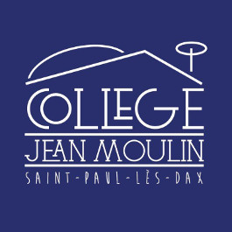

INFORMATION AUX PARENTS D’ÉLÈVES

Un Plan Particulier de Mise en Sûreté des Personnes (PPMS), RISQUES MAJEURS (explosion véhicule avec produits dangereux aux abords de l’établissement), approuvé par les membres du Comité d’Hygiène et Sécurité détaille la conduite à adopter en cas d’événements impromptu (attentat ou intrusion), d’origine naturelle (séisme, tempête, …), technologique ou industrielle (nuage toxique…) causant de très graves dommages.

Des explications sur ce PPMS vont être données à votre enfant par le professeur principal en vue d’un exercice portant sur une situation en cas d’alerte, dans un environnement voisin du collège. L’exercice se déroulera le lundi 21 janvier 2019, l’après-midi.

Durant l’exercice, l’accès à l’établissement sera impossible, tant pour les entrées que pour les sorties.

Vous trouverez ci-dessous, les bons réflexes que vous, parents, devez adopter en cas de sinistre réel.

LES BONS REFLEXES EN CAS D'ACCIDENT MAJEUR

ALERTE

En cas d'alerte:

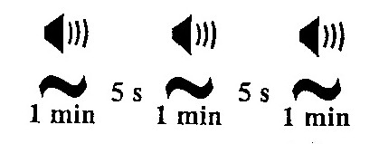

- N’allez pas vers les lieux du sinistre. Vous iriez au-devant du danger.

- Écoutez la radio
Et respectez les consignes des autorités

FREQUENCE France Inter : 89 Mhz – France Bleu Gascogne : 100.5 Mhz

FREQUENCE radio locale conventionnée par le préfet : ……...Mhz

- N’allez pas chercher votre enfant à l’école
ECOLE
pour ne pas l' exposer ni vous exposer.

- Un plan de mise en sûreté des élèves a été prévu

dans son école. Les enseignants connaissent les consignes

à observer.

- Ne téléphonez pas.
N'encombrez pas les réseaux, laissez les libres
pour que les secours puissent s'organiser.

- Recevez avec prudence les informations souvent parcellaires ou
subjectives n’émanant pas des autorités (celles recueillies auprès
d’autres personnes, par exemple, grâce à des téléphones mobiles).

